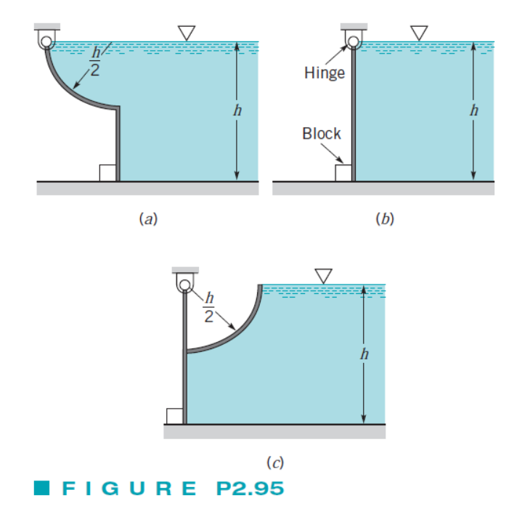
1. Fuerzas sobre superficies sumergidas (25 %)
Tres compuertas de peso despreciable son utilizadas para retener el agua en un canal de ancho b como se muestra en la figura. La fuerza de la compuerta sobre el tope para la compuerta b) es R. Determine, en términos de R, la fuerza contra los bloques para las compuertas a) y c).

2. Flotación (25 %)
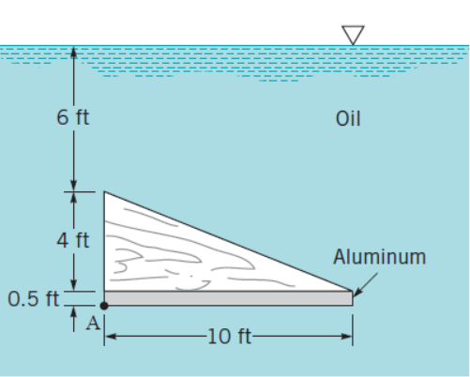
Un bloque en forma de cuña de 2 pies de espesor construido con madera (S=0.6), y que tiene una placa de aluminio de también 2 pies de ancho (peso específico= 168 lb/pies³) empalmada en la base como lo muestra la figura, es sumergido en aceite (S=0.8). Determine la fuerza para sostener el bloque en la posición que lo muestra la figura. Ubique la fuerza con respecto al punto A.

3. Ecuación de Bernoulli (25 %)
Agua es “sifoneada” de un tanque como lo muestra la figura. Un barómetro con agua indica una lectura de 30.2 pies. Determine el máximo valor de h que puede permitirse antes de que ocurra cavitación en el sifón. Tenga en cuenta que la presión del vapor en el extremo cerrado del barómetro iguala a la presión de vapor.

4. Ecuaciones de conservación (25 %)
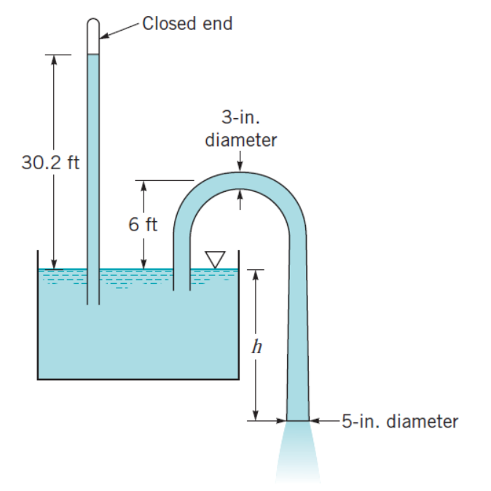
Una draga hidráulica es utilizada para dragar arena del fondo de un río. Calcule la fuerza requerida por la hélice (propeller) para mantener el bote fijo (estacionario). Asuma una densidad relativa para la mezcla de arena-agua como 1.2.
